Descopera atmosfera plina de farmec a acestui spatiu perfect atat pentru un sejur relaxant la Cluj-Napoca, o conferinta de afaceri, un eveniment special in familie sau, pur si simplu, un pranz savuros pe malul lacului!

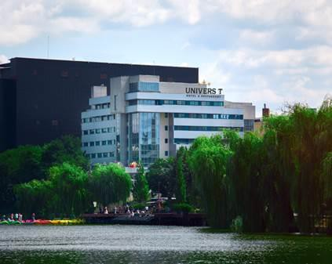

Situat într-un cadru natural minunat, pe malul lacului Gheorgheni şi langa centrul comercial Iulius Mall, Univers T inseamna mai mult decat un simplu hotel! Pe scurt, vei gasi la noi:
- 58 de camere, apartamente si suite
- centru de conferinte cu 4 sali de evenimente si un amfiteatru

- 2 restaurante si 2 saloane cu specific international si traditional romanesc
- 2 terase de vara
- lobby bar
- 5 terenuri de tenis
- centru de fitness cu sauna
- parcare privata cu 64 de locuri disponibile
- statie de incarcare a masinilor electrice si hybrid
Amplasarea privilegiata a hotelului intr-o zona cu multiple centre de interes, dar si o zona verde renumita din Cluj-Napoca, ne recomanda atat pentru calatorii de afaceri, cat si pentru vizite de placere.
Camerele au fost amenajate cu atentie la detalii si grija pentru confort, cu design modern si elemente contrastante.

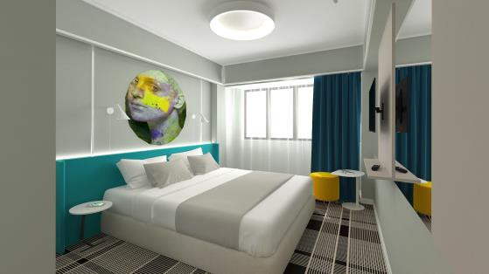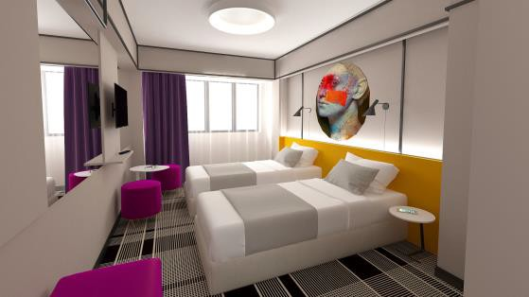

Placerea si savoarea gustului nu pot lipsi din Universul Tau fericit!

Va poftim intr-o calatorie culinara prin aromele tentante ale preparatelor romanesti si internationale de succes, ce începe cu vizita într-unul dintre cele doua restaurante si doua saloane deschise la Univers T, la care se adauga, pe timpul verii, doua terase pline de farmec.
La Univers T toate preparatele sunt create cu grija si pricepere de catre chefii nostri bucatari, din cele mai proaspete ingrediente de sezon, astfel incat experienta gastronomica sa fie desavarsita pentru fiecare farfurie în parte.
Restaurantul Luna, renovat in 2019, se bucura de un decor nou si modern si este prima alegere pentru evenimente speciale, dar si pentru un pranz de afaceri sau o cina romantica. Acest restaurant principal al hotelului Univers T poate gazdui pana la 250 de persoane si, in functie de optiunea oaspetilor pentru diferite evenimente, aniversari si alte petreceri private, poate fi compartimentat in doua sali.
Restaurantul Luna este ambientul ideal pentru nunti memorabile, banchete, petreceri corporate si revelioane. Experienta noastra de peste 25 de ani in organizarea de evenimente reusite ne recomanda, astfel incat fie ca preferati o nunta fastuoasa sau o petrecere discreta, noi va putem indeplini dorinta. Meniurile personalizabile, un ambient elegant si rafinat, alaturi de cele mai fine preparate, sunt premisele unui eveniment de exceptie.

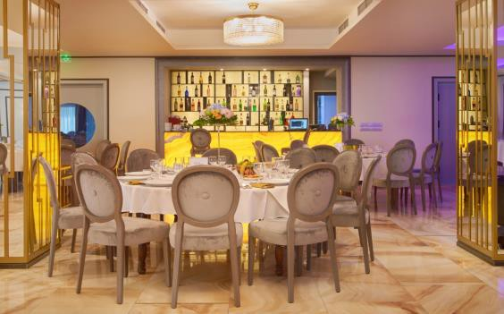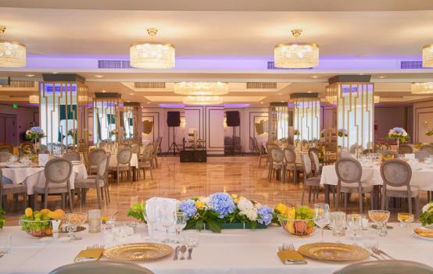

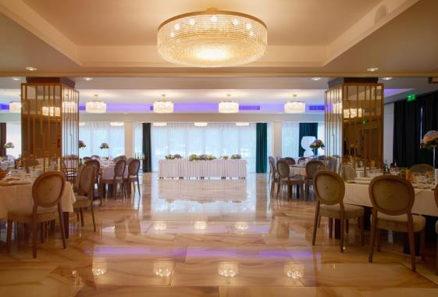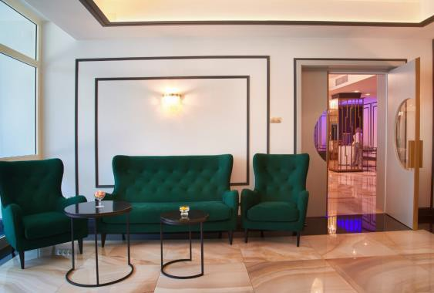

Restaurantul Venus este cel mai nou restaurant al hotelului Univers T, deschis in 2019. Frumuseţea acestui spatiu generos, cu o capacitate de 110 persoane, cucereste la prima vedere! Atmosfera de o eleganta clasica, rafinata si primitoare, este adecvata pentru evenimente dintre cele mai diverse, precum sarbatorirea unei nunti, a unui botez sau chiar o petrecere cu angajatii companiei.

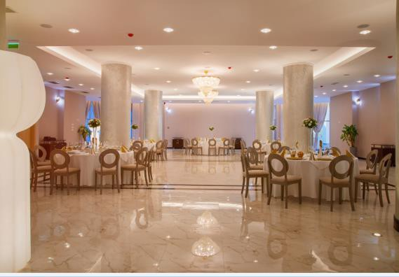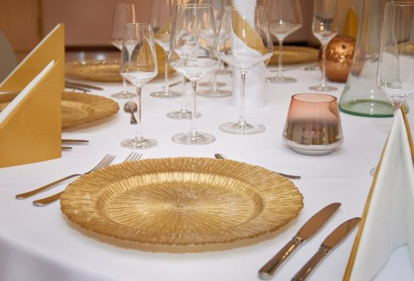

Salonul Pandora, cu o capacitate de 15 persoane, este un salon dedicat celor ce vor sa petreaca o seara exclusivista intr-un cadru restrans si intim, cu decor placut si elegant. Magia va fi creata doar pentru placerea dumneavoastra!
Salonul Mercur este un spatiu cochet, cu multa lumina naturala, care poate gazdui pana la 20 de invitati, astfel incat este preferat pentru evenimente de mica anvergura, cum ar fi o aniversare intima in familie sau o cina festiva cu colegii dupa un teambuilding.

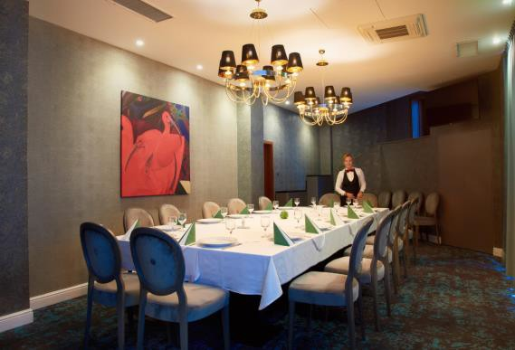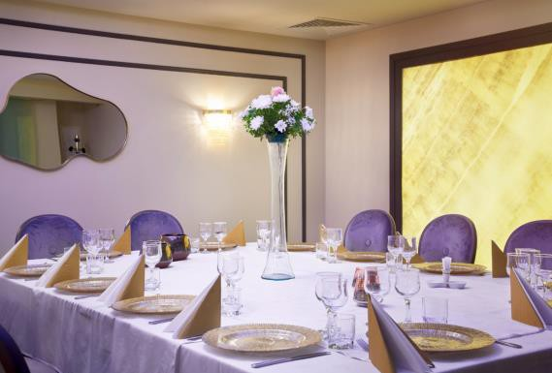

Nu exista un loc mai plăcut sa iei masa pe timpul verii decat la terasele Univers T. Terasa de langa lac, umbrita de salcii si copaci frumosi, este o oaza de liniste si natura chiar în inima orasului si mediul ideal pentru a te bucura de un prânz linistit, o cina cu prietenii sau pur si simplu sa savurezi un desert sau o cafea de după-amiaza in aer liber. Fiecare dintre terase poate gazdui pana la 75 de persoane.

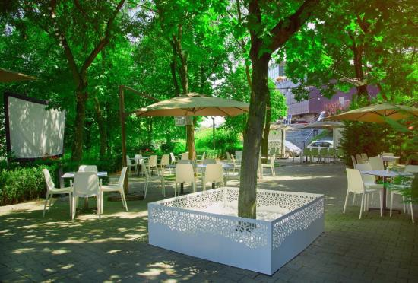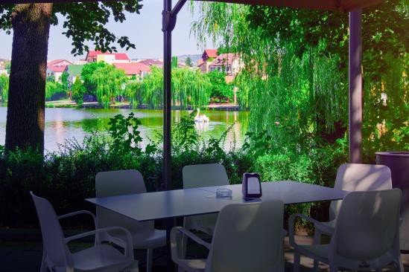

Nu in ultimul rand, pentru un oras precum Cluj-Napoca, atat de atractiv pentru turisti, parcarea cu spatiu generos de 64 de locuri reprezinta un atu in plus pentru a alege unul dintre restaurantele Univers T.

Apropierea de centre importante de afaceri precum Iulius Business Center, Facultatea de Stiinte Economice si Gestiunea Afacerilor, United Business Center Tower creeaza la Univers T o zona de interes pentru sejururi in interes de afaceri, conferinte, evenimente corporate diverse. Univers T reprezinta, prin proximitate si profesionalism, optiunea fireasca pentru astfel de intalniri de afaceri in Cluj-Napoca.
Centrul de Conferinte Univers T este format dintr-un amfiteatru impresionant prin spatiu si design, cu o capacitate de 275 de locuri, si 4 sali, cu o capacitate de pana la 70 de locuri, care pot gazdui diverse evenimente corporate, congrese, simpozioane, training- uri, workshop-uri, dar si evenimente private.
Decorul modern, dotarile cu tehnologii avansate, si facilitatile pe care vi le putem la dispozitie, alaturi de personalul nostru profesionist si excelenta culinara ce ne caracterizeaza satisfac toate cerintele, chiar si pentru cele mai pretentioase evenimente si conferinte de elita. Succesul companiei dumneavoastra este mai deplin cu fiecare eveniment reusit, organizat la Centrul de conferinte Univers T!

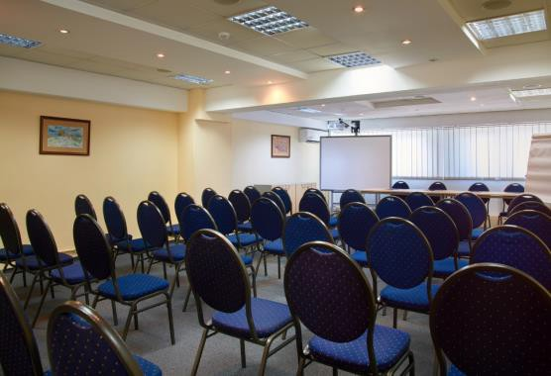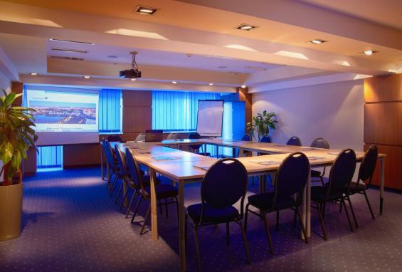

Universul Tau fericit nu ar fi complet fara locuri de relaxare si odihna activa!
Hotelul Univers T se bucura de o pozitie excelenta in Cluj-Napoca, intr-o zona de verde si frumos pe malul lacului Gheorgheni, ce contrasteaza reconfortant cu aglomeratia orasului. Pe langa restaurante, terase in aer liber si sali de conferinta, vei gasi la noi multiple optiuni de petrecere a timpului liber precum terenuri de tenis, sala de fitness si sauna.

